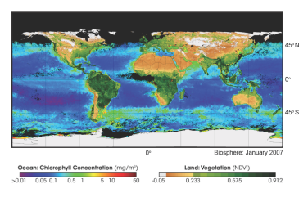OŠ K4

Znanstvenici koji se bave daljinskim istraživanjem Zemljinog pokrova uočili su da se, posebno na višim geografskim širinama sjeverne hemisfere, zelenilo zadržava sve duže tijekom godine. Ta bi pojava mogla biti posljedica globalnog zatopljenja.
OŠ-K4-1
Odaberite istraživačko pitanje koje su znanstvenici postavili na početku opisanog istraživanja: 1 bod
- Utječu li ljudi na globalno zatopljenje ili je to prirodni proces?
- Kad započinje pupanje, a kada žućenje lišća u pojedinim područjima?
- Koji su uzroci globalnog zatopljenja i kako svaki od njih djeluje?
- Za koliko će stupnjeva porasti srednje mjesečne temperature proljetnih mjeseci u narednim godinama?

OŠ-K4-2 2 boda
Svako znanstveno ili stručno istraživanje uključuje određene etape. Poredajte navedene etape u logični niz:
- Istraživanje onoga što se o tom problemu već zna
- Obrada prikupljenih podataka (analiza, međuodnosi)
- Prikupljanje podataka (mjerenja, opažanja)
- Zaključak
- Postavljanje hipoteze (pretpostavke)
- Promatranje prirodnih fenomena i uočavanje problema, moguće povezanosti ili zakonitosti
Na listu za odgovore poredaj oznake etapa (slova) u logični slijed! Prvu etapu upiši iznad broja 1, drugu iznad broja 2…..
,_______,________,________,________,________,
1 2 3 4 5 6
f_______a/e_____a/e______c________b_______d
1 2 3 4 5 6

OŠ-K4-3
U hranidbenom lancu kojeg čine proizvođači, potrošači i razlagači, biljke imaju ulogu PROIZVOĐAČA. 2 boda
Koji od ponuđenih odgovora najbolje odgovara na pitanje:
Što to biljke proizvode, za razliku od potrošača i razlagača?
- kisik
- ugljikov dioksid
- šećer
- vodu
Na listu za odgovore označi slovo/-a uz jedan ili više točnih odgovora!
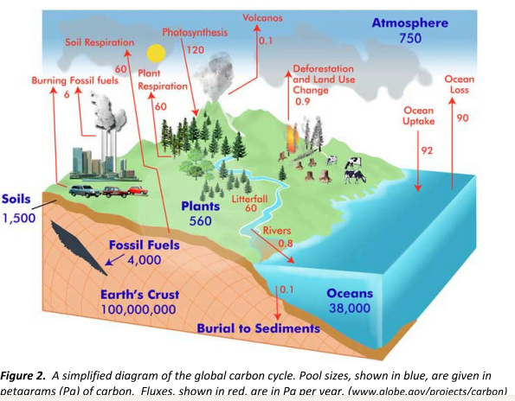OŠ-K4-4

Promatramo li Zemlju kao sustav, koji od procesa globalnih razmjera ima najznačajniji učinak vezanja (odstranjivanja/ uklanjanja) CO₂ iz atmosfere?

Na listu za odgovore upiši naziv procesa! 2 boda
Fotosinteza

OŠ-K4-5
Kako bi ljudi mogli promjenom ponašanja smanjiti problem povećanja koncentracije CO₂ u atmosferi?
Na listi za odgovore navedi barem 3 djelatnosti ili ponašanja koja mogu pridonijeti smanjivanju otpuštanja (emisija) CO₂ u atmosferu ! 3 boda
Smanjenom sječom šuma; sadnjom drveća; smanjenim korištenjem fosilnih goriva; većim korištenjem energije Sunca, vjetra, valova, štednjom energije, manjim korištenjem auta, a više javnog prijevoz i bicikla….
Za 2 različita ponašanja =2 boda, za 3 = 3 boda; ako se 2 puta navodi isti koncept, boduje se jednom

